Департамент образования Администрации города Екатеринбурга
Муниципальное автономное общеобразовательное учреждение
средняя общеобразовательная школа №200
с углубленным изучением отдельных предметов

Исследовательская работа
«НАДПИСЬ НА ФУТБОЛКЕ ПОДРОСТКА (РУССКАЯ ИЛИ АНГЛИЙСКАЯ) КАК СПОСОБ САМОВЫРАЖЕНИЯ»

Исполнитель:
Рыбина Анастасия,
учащаяся 9 «А» класса
МАОУ СОШ №200

Руководитель:
Бергер Ольга Васильевна, учитель английского языка высшей кв.к.
МАОУ СОШ №200

Екатеринбург, 2017

Содержание
Введение…………………………………………………………………………...3
Теоретическая часть
Глава 1. История появления футболок с надписями……………………………5
1.1. Что такое футболка?……………………………………………...……5
1.2. Появление футболок…………………………………………………..5
1.3. Появление надписей на футболках…………………………………..6
Глава 2. Психологический подтекст надписей на футболках…………….…...8
2.1. «Футболка с надписью» Эрика Берна……………………………….8
2.2. Выбор надписей на футболках……………………………………….9
Глава 3. Классификация надписей на футболках……………………………..11
3.1. Виды футболок с надписями и их значение………………………..11
3.2. Романтичные надписи на футболках………………………………..12
3.3. Негативные надписи на футболках…………………………………12
3.4. Надписи-приколы…………………………………………………….14
3.5. Надписи, выражающие мудрые философские мысли…………….14
Практическая часть
Глава 4. Разработка коллекции футболок с надписями, отражающими позитивное отношение к жизни……………………………………………...…16
Заключение……………………………………………………………………….22
Список использованных источников и литературы …..……………………..24
Приложение………………………………………………………………………25
Введение
В настоящее время существуют разные способы самовыражения: можно выразить себя в музыке или стихах, можно выходить на митинги для выражения своего мнения. Особое значение в современном мире имеет одежда, поскольку через неё любой человек может выделить себя среди других.
Подростки также выражают свои чувства и эмоции необычными способами. Кто- то использует для этого социальные сети, кто-то предпочитает менять свой внешний вид. С этой же целью подростки выбирают одежду. Особенно часто встречаются бейсболки и футболки с надписями, выражающими отношения подростков к жизни. Существует огромное количество различных видов и фасонов таких футболок. И это, безусловно, способствует росту их популярности, как способу самовыражения. Футболки с надписями стали частью гардероба каждого подростка, и именно они могут влиять на его мировоззрение. В этом состоит актуальность темы исследовательского проекта.
В своей работе мы постараемся ответить на вопрос «А может одежда влиять на формирование мировоззрения?». Несомненно, есть немало позитивных идей и мыслей, которые выражают люди. Но подростки практически не обращают на них внимания и выбирают одежду с негативными надписями, которые многое говорят об их отношении к жизни и окружающим.
Я выбрала эту тему, потому что сама часто ношу футболки. Мне не раз приходилось сталкиваться с различными надписями на них, выражающими те или иные чувства, эмоции и мнения людей, в том числе и негативные, что сильно удивляло меня, и всякий раз возникал вопрос «Зачем люди носят футболки с подобными надписями?»
В связи с этим была поставлена цель проекта - определить причины выбора надписей на футболках подростков и разработать коллекцию футболок с надписями, отражающими позитивное отношение к жизни.
Для выполнения цели были поставлены следующие задачи:
1) изучить историю появления футболок с надписями;
2) выяснить теорию психологического подтекста надписей на футболках подростков;
3) классифицировать категории надписей на футболках;
4) провести социальный опрос среди подростков на тему «Популярные виды надписей на футболках»;
5) провести практическую часть - подобрать надписи для футболок, отражающие позитивное отношение к жизни.
Объектом исследования являются надписи (на русском или английском языке) на футболках.
Предмет исследования – влияние на подростков надписи на футболке.
Продукт исследования – коллекция футболок с надписями, отражающими позитивное отношение к жизни.
Гипотеза исследования – подростки при выборе футболок с надписями основываются на своем мироощущении. Выбор позитивных надписей, возможно, может формировать позитивное мировоззрение.
Основными методами исследования стали анализ источников, социальный опрос и моделирование.
Основными источниками по теме проекта стали литература и интернет-ресурсы.
Исследовательский проект состоит из введения, четырех глав, заключения, списка источников и приложения.
Теоретическая часть
Глава 1. История появления футболок с надписями
1.1. Определение «футболки»
Словарь Д.Н. Ушакова определяет «футболку» как тонкую трикотажную спортивную рубашку с отложным воротником и короткими рукавами [2]. Слово «футболка» происходит от существительного футбол, далее от англ. football букв. «ножной мяч», из foot «нога» + ball «мяч» [4]. Слово встречается в английском языке с XV века.
В нашем привычном понимании, футболка — предмет одежды, обычно не имеющий пуговиц, воротника и карманов, с короткими или длинными рукавами, закрывающий туловище. Изначально этот предмет гардероба относился к нижнему белью, однако впоследствии стал использоваться и в качестве верхней одежды. Футболки очень удобны и практичны. Трудно представить гардероб современного человека без футболки. Чаще всего их даже несколько – на все случаи жизни. Это одна из самых универсальных форм одежды, которая подходит почти ко всему в гардеробе.
1.2. Появление футболок
Футболки появились относительно недавно, в 40-х годах ХХ века. Её предком была сорочка, которая являлась предметом нижнего белья. Традиционный слитный мужской комбинезон разделили на два предмета – собственно сорочку и рейтузы. Чаще всего сорочку (футболку) носили шахтеры и докеры как удобную одежду, защищающую от жары и пыли, с которыми они сталкивались во время работы [10].
Автор и создатель первой футболки неизвестен, а толчком послужила известная атака японцев на Перл Харбор. Этот предмет гардероба впервые был произведен в Америке. В то время футболка была не повседневной одеждой, а
элементом военной формы (см. Приложение 1). Надписи на футболках отсутствовали, а при их производстве использовался 100% хлопок, что позволяло расширить сферу их применения от летних кампаний до более суровых в климатическом плане северных походов американских солдат. По сути дела, футболка – это легкая рубаха без рукавов и воротника, по форме напоминающая букву «Т». Поэтому в Америке этот предмет гардероба получил название «Т-shirt». Просто купить футболку в то время было трудно, а носить её возможность уже была.
Футболки стремительно распространялись по всему миру. Элемент военной формы быстро стал повседневной одеждой. Очередным толчком к всемирному признанию футболки стал Голливуд. Послевоенный мир нуждался в позитивном восприятии жизни и на «ура» воспринимал продукцию ведущих американских киностудий — законодателей мод мировой киноиндустрии. В то время благодаря кинохитам «Трамвай «Желание»» и «Бунтарь без причины», а также исполнителям главных мужских ролей этих фильмов — Марлону Брандо и Джеймсу Дину, — мода на футболки появилась во многих странах мира [7]. И если раньше все футболки были белого цвета, то теперь цветовая палитра значительна расширилась.
Впервые в нашу страну футболки попали через спорт. На олимпиадах наши спортсмены увидели и оценили удобство этого вида одежды при занятиях спортом, затем переняли моду носить футболки на тренировках и соревнованиях. Отсюда, кстати, и русскоязычное название, ведь летом виднее всего были именно футболисты. В Советском Союзе футболка стала предметом спортивного гардероба. Это случилось в 60-е годы. В 70-е года футболка активно входит в повседневный гардероб. В 80-е годы в основном молодёжь носит футболки. К 1990 году футболка становится абсолютно универсальным предметом одежды, удобным для детей, женщин и мужчин.
1.3. Появление надписей на футболках
Во второй половине 20 века футболки стали набирать свою популярность. А первые надписи и изображения на футболках появились уже в конце 60-х годов прошлого столетия. Этому поспособствовала активизация движения хиппи [10]. Футболки с необычными надписями и изображениями больше внедрялись в повседневную жизнь. Это стало уже не просто повседневной одеждой, но и возможностью выразить свое мнение, свой взгляд на жизнь.
Примерно в это же время в Майами, Флорида, компания «Tropix Togs» начинает наносить на футболки первые надписи и изображения. Поначалу это были названия курортов. Однако ассортимент стремительно расширялся, так как владелец компании Сэм Кентор сразу же уловил потенциал этого нового носителя визуальной информации [3]. Вскоре по лицензии Уолта Диснея они выпускают футболки с изображением Микки Мауса и Дэвида Крокетта (см. Приложение 1).
Популярные рок-группы начинали выпускать футболки со своей символикой, своими изображениями. Такие футболки стали особо популярны у фанатов.
Футболка приобретает статус некого информационного мобильного носителя, отлично подходящего для распространения в массах самых разных идей, как коммерческих, государственных, так и личных, антиправительственных, идеалистических. Именно поэтому одними из первых компаний, прибегнувшим к массовому тиражу футболок с фирменными надписями и изображениями, были «Coca-Cola» и «Walt Disney». Они и стали родоначальниками рекламных промо и сувенирных футболок [3].
Благодаря легкости нанесения рисунков и надписей на ткань, футболка очень быстро превратилась в своеобразную площадку для размещения лозунгов и надписей различного характера. В 90-е годы печать на футболках стала общепринятой нормой. Более того, каждую футболку старались сделать как можно более уникальной и оригинальной. С тех пор все футболки существенно отличаются одна от другой, благодаря оригинальным надписям и рисункам, которые нанесены на них.

Глава 2. Психологический подтекст надписей на футболках
2.1. «Футболка с надписью» Эрика Берна
Многие ученые обращались к психологическому подтексту надписей на футболках. Самым известным из них является Эрик Берн – родоначальник транзактного анализа и психологии судьбы (см. Приложение 1). Он написал много работ на различные темы взаимодействия людей в обществе. Самыми известными и популярными стали его книги «Игры, в которые играют люди» и «Люди, которые играют в игры». Эрик Берн в них впервые берет во внимание надписи на футболках как способ человека передать что-то окружающему миру.
По мнению Берна, «Футболка с надписью — это одна-две краткие выразительные фразы, говорящие опытному человеку, каково любимое времяпрепровождение человека, какова его игра, его чувства, его прозвище, что происходит в его голове, в каком мысленном мире он живет, к какой развязке призывает его сценарий, иногда — каков его критический сфинктер, кто герой человека и каков его тотем» [1]. По надписи на футболке можно понять, к какой группе относится человек, можно получить представление о его поведении в какой-либо ситуации. Но футболки обозначают лишь общее отношение, а не индивидуальное.
Он считает, что надпись на футболке человека – это лозунг его жизни. Иногда встречаются «футболки с лозунгом впереди и с броским выражением сзади». Эрик Берн приводит несколько примеров на этот счет: «Женщина живет в футболке, на которой написано "Ищу мужа". Однако когда она поворачивается спиной, видна надпись "Но ты не подходишь"». Это говорит о вызове обществу и двуличном обращении (я такая у тебя на глазах, но другая – в иных ситуациях).
Надпись на футболке может быть связана с лозунгом родителей человека. Например, "Никто в мире не будет тебя любить так, как папа и мама".
Эрик Берн подробно рассматривает две надписи. Первая - "Никому нельзя верить". Люди с этим лозунгом всеми силами стараются показать, что они перестали доверять окружающим, но они продолжают это делать. Такой человек будет искать контакта с окружающими, чтобы доказать правоту своего лозунга, и общаться с недостойными доверия людьми. «Любимая тема его разговоров — обсуждение разного рода мошенничеств. Его любимое чувство — торжество. Его герой — человек, который доказывает, что «властям» нельзя доверять» [1].
Вторая надпись - "Разве не каждый?" Футболка с этой надписью популярна в средней школе, особенно среди лидеров класса. «Для носителя футболки каждый — это "те, у кого, по моему мнению, все в порядке, включая и меня самого". В обществе незнакомцев они носят футболку "Разве не каждый?" Но когда они оказываются среди людей, которыми восхищаются, то надевают футболки с надписями "Как я соответствую!" или "Я знаком с влиятельными людьми". «У носителя такой футболки самая любимая тема в разговоре "Я тоже". Его излюбленное чувство — удивление. Прозвище его "Гад ползучий", а любимый герой — тот, кто стрижет всех под одну гребенку» [1: 61].
Таким образом, Эрик Берн поднимает вопрос наличия масок внутри человека, умение каждого менять маски в зависимости от ситуаций и окружения. По выбранным лозунгам можно определить ведущий человек или ведомый, а также стиль его жизни.
2.2. Выбор надписей на футболках
На сегодняшний день существует всего два фактора, влияющих на выбор надписей на футболках. Это личное мнение человека, его отношение к жизни и окружающим людям и влияние, давление на его выбор современной
моды, общественного мнения. Причем более частым и соответственно более популярным в наше время становится второй фактор. По нашему мнению, это происходит не случайно.
Как известно, многие люди боятся своего мнения, своих действий, вернее сказать, что они просто бояться упасть в глаз общества из-за своего мировоззрения, отличного от окружающих. Они подстраиваются под общество, перенимая привычки и манеры поведения, несвойственные им. То же самое происходит и с надписями на футболках. Чем популярнее люди, которые предпочитают какой-то конкретный лозунг жизни, тем популярнее этот девиз. Постепенно культура одежды утрачивается, как и культура вообще. В погоне за модой люди забывают о прелестях быть личностью.
Также на выбор людей влияет телевидение и современная мода. Цитаты известных людей, популярных мультипликационных героев и героев фильмов, их лозунги жизни становятся надписями на футболках их поклонников, фанатов. Не нужно забывать о том, что известные фразы в любом случае выбираются неслучайно. Каждый человек примеряет их на себя, выбирая наиболее близкий ему девиз.
Тем не менее, некоторые люди продолжают руководствоваться своим личным, не зависимым ни от кого мнением при выборе надписей на футболках. Они не смотрят на окружающих, и поэтому выделяются из толпы. Зачастую выбор этих людей начинает привлекать внимание общества и распространяется. После этого другие люди, зависимые от моды и мнения окружающих, начинают приобретать футболки с такими же надписями.
Глава 3. Классификация надписей на футболках
3.1. Виды футболок с надписями и их значение
Сегодня прикольная футболка – это способ самовыражения, демонстрации своих чувств, эмоций, своего взгляда на жизнь или мировоззрения, своих увлечений и предпочтений. Ведь человек так устроен, что ему требуются просторы для самовыражения, и оригинальный гардероб - один из эффективных способов заявить о себе. Так, встретив человека «по одежке», можно составить о нем первоначальное мнение. Если пристальнее взглянуть на человека в такой футболке с рисунком/надписью, можно увидеть то, чем он дышит, что он думает, что его интересует. Футболка, майка с надписью несет в мир свой призыв и именно от владельца завит то, что он именно будет нести – хорошее или плохое [9]. Футболка с надписями или оригинальным принтом – это своеобразная «визитная карточка», которая способна охарактеризовать хозяина. Своим внешним видом можно показать свое отношение к окружающей жизни, философское направление и даже убеждения. С помощью одежды можно выглядеть стильно, консервативно или эпатажно.
В наше время существует множество различных видов футболок и надписей на них. Например, свадебные футболки для молодоженов, кофты с надписями для беременных. Также интересные футболки широко используются в рекламных целях. Различные компании выпускают футболки со своим логотипом – и для сотрудников, и для других людей [8]. Трикотаж с текстом используют как вид корпоративной одежды, это прекрасно способствует продвижению бренда компании. Есть футболки для детей с именами популярных героев мультфильмов. Некоторые люди предпочитают носить одежду с названиями и логотипами своих любимых музыкальных групп, известных брендов. Таким образом, футболок с надписями очень много, на любой вкус и цвет, причем все они оригинальны, интересны, неповторимы, и каждая из них несет определенный смысл.
Некоторые надписи более популярны, чем другие. Людей в футболках с такими надписями можно встретить на каждом шагу. Все эти надписи можно разделить на четыре группы: романтичные, негативные, надписи-приколы и надписи, выражающие мудрые философские мысли.
3.2. Романтичные надписи на футболках
Многие люди предпочитают именно романтичные надписи. Ведь любовь - совершенно уникальное чувство. Вряд ли что-то другое может сравниться с ним по насыщенности, яркости и полноте. Ведь любящего человека постоянно переполняют чувства. В мире нет таких людей, которые никогда бы не переживали этого. Любовь может быть разной, но, как правило, она возникает между близкими людьми. Поэтому мы сохраняем это замечательное чувство на всю жизнь.
Вот несколько примеров популярных романтичных надписей: «Вместе навсегда», «Love is», «Любовь - счастье двоих», «Берегите любовь», «I love my parents».
Обладатели футболок с таким надписями - романтичные, впечатлительные натуры. Когда окружающие люди увидят такую надпись, их настроение может кардинально поменяться, они могут вспомнить своих родственников, близких людей, к которым они испытывают самые наилучшие чувства, что заставить их улыбнуться или наоборот взгрустнуть. Обладателям таких футболок чаще всего очень легко общаться с людьми, ведь они общительны и жизнелюбивы. К тому же романтичная надпись помогает создает нужное мнение об ее обладателе.
3.3. Негативные надписи на футболках
Отрицательные надписи в наши дни приобретают огромную популярность среди подростков и молодых людей. Почти в каждом магазине можно встретить подобные надписи.
Существует также два подвида этих надписей – выражающие пессимизм и выражающие эгоизм. Пессимистичные надписи выражают негативное отношение к жизни и раздражение к окружающим людям. С обладателями этих надписей не очень хочется общаться, люди сторонятся их и редко идут на контакт. Это вполне объяснимо. Кому захочется общаться с человеком, который считает, что в окружающем его мире нет ничего интересного, веселого, радостного, существует лишь скука, грусть и отчаяние. Но самое интересное, что люди с такими футболками, как правило, так не считают. На самом деле, они тоже любят свою жизнь, они тоже видят в мире удивительное и прекрасное, но просто им мало внимания окружающих, и через негативные надписи они пытаются привлечь к себе взгляды других, чтобы выделится в толпе, стать заметнее.
А эгоистические надписи показывают лишь самолюбие. Иногда по этой надписи можно понять, что ее обладатель – эгоист, причем он этого не скрывает и может, он даже гордится этим. Но чаще всего это не так. На самом деле, этот человек несчастлив. Возможно, в детстве он был сильно обижен на своих родителей или друзей. И вот, будучи взрослым, он продолжает бояться знакомства и сближения с другими людьми, он боится, что они тоже причинят ему боль и сделают только хуже. Поэтому этот человек «начинает прятать» свое истинное лицо за «маской эгоизма». Но это куда легче сделать через надпись на футболке, ведь окружающие по его «визитной карточке» сразу решат, что с этим человек не стоит общаться.
Очень важно обратить внимание на людей, которые предпочитают одежду с негативными надписями. Возможно они – не те, за кого себя выдают,
и им просто нужна поддержка окружающих.
Примерами таких фраз могут быть: “Don’t copy me!”, “Minimum of the contact with surrounding”, “You can’t sit with us”, “Don’t care”, “All monsters are human”, “I have no future”, “I don’t believe in human”, “Don’t read my t’shirt”, «Идите все на…», «Не хочу. Не буду», пр. К сожалению, встречаются и нецензурные слова на одежде. Такие некультурные надписи обычно отталкивают других людей от обладателя данной вещи.

3.4. Надписи-приколы
Сейчас также приобретают популярность футболки со смешными надписями. Русский модельер Денис Симачев разработал целую коллекцию одежды со смешными надписями. Они одним своим видом способны вызвать улыбку на лицах. Сам текст привлекает внимание окружающих и формирует их мнение об обладателе. Ношение футболок с прикольными надписями – это один из способов передать окружающему миру своё настроение и личные мысли.
Вот несколько примеров таких надписей: «Многодетный папа (просьба не будить)», «Деловая колбаса», «Царь, просто царь», «Please buy», «Read books, not T-shirts» и пр.
Обладатели футболок с такими надписями притягивают к себе людей «магнитом». Подобные лозунги заставляют окружающих улыбнуться. Часто по ним можно понять, каково мировоззрение их обладателя, ведь большинство людей выбирают именно те надписи, которые им больше нравятся. Некоторые прикольные надписи критикуют чье-то мнение, чьи-то поступки или чей-то образ жизни, благодаря чему мы можем совершенно с другой стороны посмотреть на себе или на общество, в котором мы находимся. Получается, что приколы – это вид надписей на футболках, который имеет наиболее большое влияние на нас и на нашу жизнь.
3.5. Надписи, выражающие мудрые философские мысли
Этот вид надписей стол особо популярен среди подростков в последние годы. Нетрудно догадаться, почему. Прикольные, романтичные надписи давно уже известны, но людям постоянно хочется чего-нибудь нового, к тому же каждый хочет казаться начитанным и образованным. Благодаря этим факторам и появились философские надписи.
Имеется два подвида таких надписей: позитивные и цитирующие, выражения известных деятелей.
Позитивных надписей очень много, ведь они очень похожи на приколы. Но в отличие от прикольных надписей, позитивные призывают относиться к миру лучше, не расстраиваться по пустякам, верить в себя. Человек в футболке с такой надписью не только привлекает к себе внимание окружающих, но и помогает некоторым из них зарядиться хорошим настроением, найти выход из сложной ситуации, вновь воспрянуть духом или просто оставаться веселым на протяжении всего дня.
Второй вид менее известен. Это надписи-цитаты великих деятелей в различных областях. В магазинах трудно встретить футболки с подобными надписями, но зато их можно сделать на заказ. Например, известные крылатые фразы Фаины Раневской такие, как «Все сбудется, стоит только расхотеть». Другие предпочитают фразы известных писателей, например, Оскара Уайльда «Будь собой. Прочие роли уже заняты». Пожалуй, наибольшую популярность приобретают фразы из знаменитых фильмов, например «Какая же гадость эта ваша заливная рыба!» из «Ирония судьбы, или с легким паром». Такие цитаты, часто заставляют людей задуматься о чем-то важном и серьезном или просто вспомнить что-либо приятное и веселое.

Практическая часть
Глава 4. Разработка коллекции футболок с надписями, отражающими позитивные эмоции
В качестве проведения практической части было запланировано создание коллекции футболок с позитивными надписями в несколько этапов.
Первый этап
На базе МАОУ СОШ №200 в ноябре 2016 года был проведен опрос «Предпочтения подростков в выборе надписей на футболках». В опросе приняли участие 50 человек – ученики 7-9 классов. Результаты проведенного опроса показали:
1. Отвечая на вопрос «Какие надписи на футболках вы предпочитаете?»,
- 1 человек выбрал романтичные надписи;
- 12 человек – надписи, выражающие мудрые философские мысли;
- 18 человек – надписи – приколы;
- 20 человек – надписи, отражающие отрицательные чувства.

2. Отвечая на вопрос «Надписи на каком языке вам нравятся больше?»:
- 11 человек выбрали надписи на русском языке
- 39 человек - на английском языке

3. Отвечая на вопрос «Выберите 3 надписи, которые вам ближе всего»
- 1 человек выбрал надпись «Берегите любовь»
- 2 человека – «Какая гадость эта ваша заливная рыба»
- 6 человек – «Love is»
- 14 человек – «Идите все на…»
- 16 человек – «Царь, просто царь»
- 16 человек – «Read books, not T-shirts
- 26 человек - «Будь собой. Прочие роли уже заняты»
- 29 человек – «All monsters are human»

4. На вопрос «Напишите свой вариант фразы, которую вы бы хотели поместить на футболку» было предложено много вариантов. Проведя классификацию, мы сделали вывод, что среди этих надписей:
- 7 надписей выражали мудрые философские мысли («Wake up with a purpose…»; «Каждый должен быть собой, потому что он – герой»).
- 13 надписей являлись весёлыми, юморными («Самая лучшая рыба – это колбаса»).
- 25 надписей отражали отрицательные чувства («All devils are people»; «Идите все в…»).

Второй этап
Было подобрано 14 наиболее позитивных надписей из опроса «Предпочтения подростков в выборе надписей на футболках».
Третий этап
В специальном редакторе были разработаны модели футболок с позитивными надписями для подростков (целевая аудитория). Для основы футболок были взяты разные цвета, что бы выделить определенную фразу или дополнить ее смысл. Ниже представлены разработанные модели футболок с позитивными надписями.
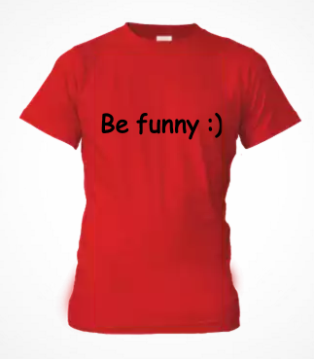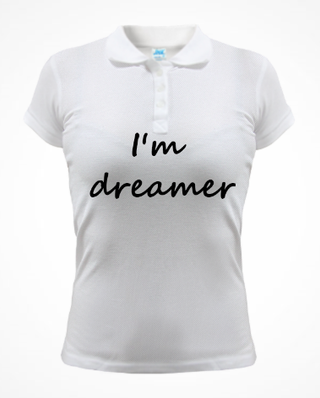
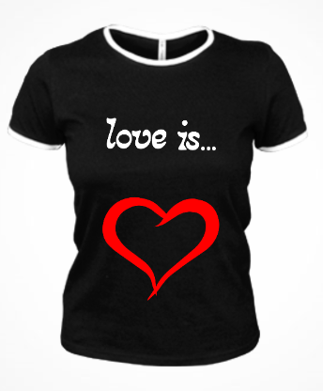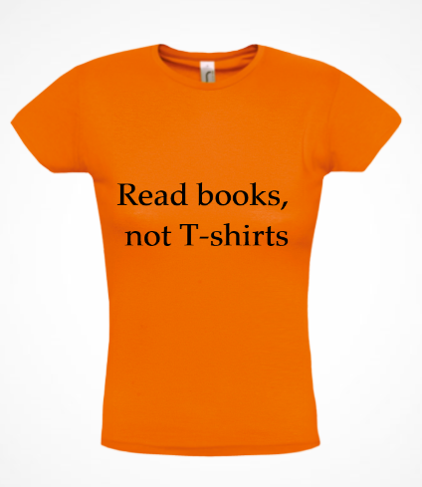
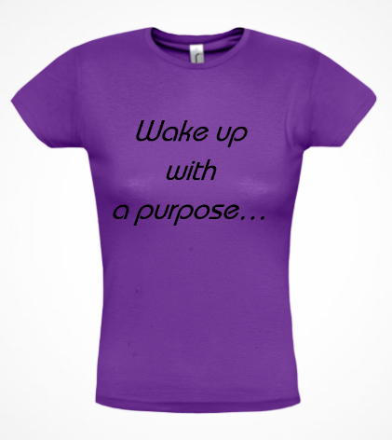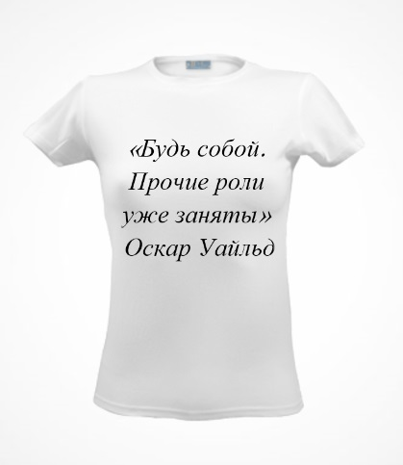
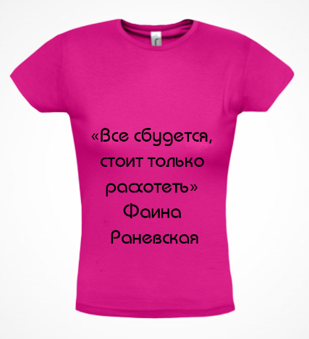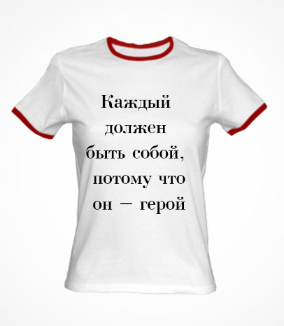
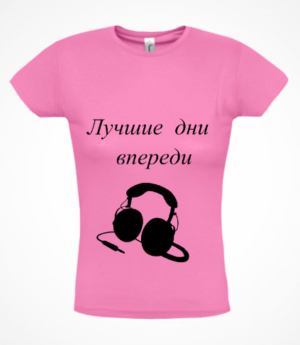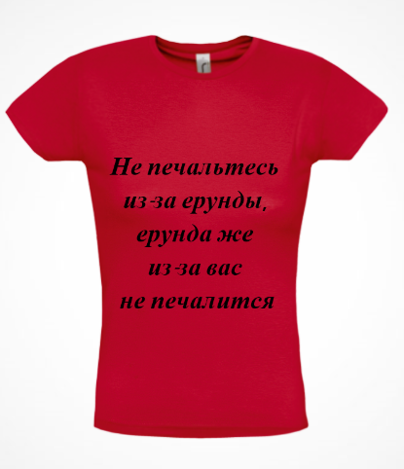
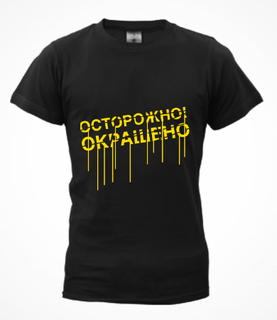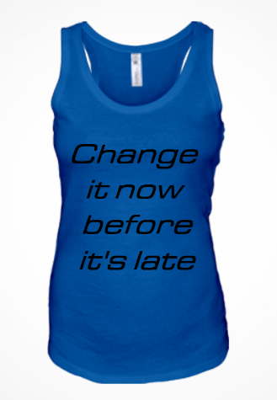
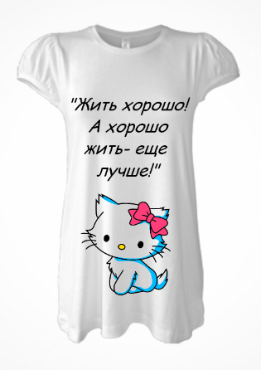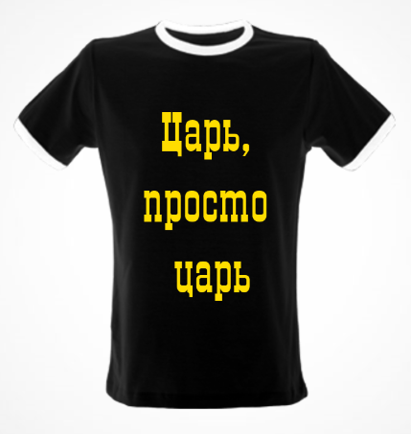
Я считаю, что мне удалось создать коллекцию футболок с позитивными надписями. Выбор таких футболок повышает настроение и тому, кто ее надевает и окружающим. Вероятно, выбор позитивных фраз способен повлиять на изменение восприятия мира с лучшей стороны. Мне очень понравилось заниматься созданием коллекции, так как я получила массу положительных эмоций и впечатлений.

Заключение
На основе изучения теоретического материала были сделаны следующие выводы:
1. Футболки появились относительно недавно, в 40-х годах ХХ века в Америке. Тем не менее они быстро распространились по всему миру, и на сегодняшний день это один из самых популярных видов одежды. Первые надписи и изображения на футболках появились уже в конце 60-х годов прошлого столетия. Этому поспособствовала активизация движения хиппи. Её использовали как для самовыражения, так и для проведения рекламных акций.
2. Изучением психологического подтекста занимались многие психологи и писатели, например Эрик Берн. Он считает, что надпись на футболке человека – это лозунг его жизни. По надписи на футболке можно понять, к какой группе относится человек, можно получить представление о его поведении в какой-либо ситуации. По выбранным лозунгам можно определить ведущий человек или ведомый, а также стиль его жизни.
3. Надписи на футболках можно разделить на четыре основных группы. Романтичные надписи выражают любовь. Их обладатели дружелюбные, но очень впечатлительные натуры. Существует два подвида отрицательных надписей – выражающие пессимизм и выражающие эгоизм. Обладателям футболок с такими надписями часто не хватает внимания родственников или друзей. Ношение футболок с прикольными надписями – это один из способов передать окружающему миру своё хорошее настроение, поделиться своими идеями. Надписи, выражающие мудрые философские мысли получили особую популярность в последние годы. Имеется два подвида таких надписей: позитивные и цитирующие выражения известных людей.
На основе проведения практической части были сделаны следующие выводы:
1. Большинство подростков (13 – 15 лет) предпочитают надписи, отражающие негативные эмоции, но многие так же выбирают позитивные лозунги. Английские надписи гораздо популярнее русских.
2. Была создана коллекция футболок с надписями, отражающими позитивные эмоции. Я считаю, что у меня получилось подобрать подходящие лозунги, к тому же мне очень понравилось дизайном футболок, и я получила массу положительных эмоций и впечатлений.
Гипотеза о том, что используя надписи на футболках, возможно формирование позитивного мировоззрения, подтвердилась.
Список источников
1. Берн Э. Люди, в которые играют игры. Игры, в которые играют люди. М., 2008.
2. Ушаков Д.Н. Толковый словарь русского языка. – М.: изд. АСТ. – 2004.
3. http://www.mangolife.ru/istoria_futbolki.html (дата обращения: 10.10.2016)
4. https://ru.wikipedia.org/wiki/%D0%A4%D1%83%D1%82%D0%B1%D0%BE% D5%BB%D0%BA%D0%B (дата обращения: 10.10.2016)
5. http://aaschnorbitz.com/rus/blog/Miscelarticles/art/19.html (дата обращения: 18.10.2016)
6. https://wiki.wildberries.ru/things/clothing/%D1%84%D1%83%D1%82%D0%B1 %D0%BE%D0%BB%D0%BA%D0%B0 (дата обращения: 20.10.2016)
7. https://slovomne.ru/blog/pravilnaya_futbolka/ (дата обращения: 20.10.2016)
8. http://sublimaster.ru/raznoe-poleznoe/prikolnye-nadpisi-na-futbolkax.html (дата обращения: 29.10.2016)
9. http://www.womanparadise.ru/?p=20078 (дата обращения: 01.11.2016)
10. http://goshirts.ru/blog/istoriya-vozniknoveniya-nadpisej-na-futbolkax/ (дата обращения: 10.10.2016)

Приложение
Приложение 1
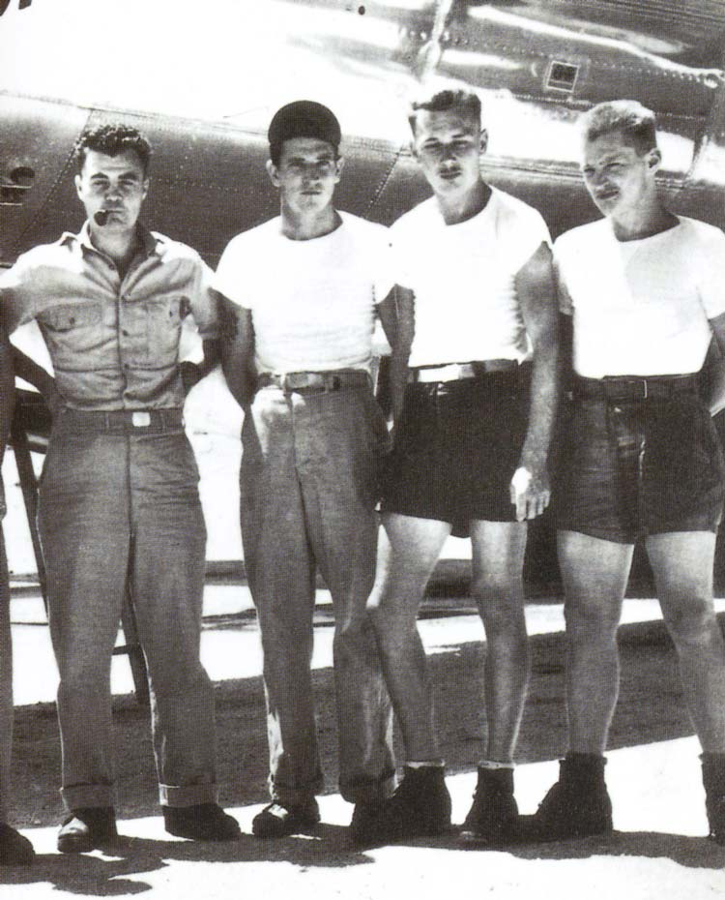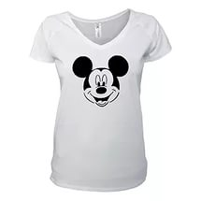
Рис. 1. Американские солдаты Рис. 2. Футболка с изображением
1940-х годов в первых Микки Мауса
футболках
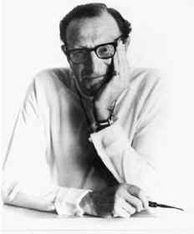
Рис. 3. Эрик Берн

